Загальна інформація
Файли приймаються у форматах: TIF, JPG, PDF, PSD, EPS, CDR, AI
Не приймаються: GIF, BMP, PICT, DOC, XLS та ін.

Файли, які Ви завантажуєте через форму при оформленні замовлення, проходять перевірку в автоматичній системі.

Формати - TIF, JPG, PDF, PSD, проходять "Автоматичну перевірку"
Автоматична перевірка вашого макета здійснюються цілодобово.
Ви контролюєте всі елементи друку та лінії різу.

Файли в форматі EPS, CDR, AI, CorelDraw і завантажені на файлообмінник проходять "Ручну перевірку"
Перевірка Вашого макета займає як правило до 2-х годин, в робочий час з 10:00 до 18:00 (Пн-Пт).
Після перевірки замовлення може бути повернуте на доопрацювання, що може привести до зміни термінів виготовлення.

ТЕХНІЧНІ ВИМОГИ

Файли приймаються у форматах: TIF, JPG, PDF, PSD, EPS, CDR, AI
Не приймаються: GIF, BMP, PICT, DOC, XLS та ін.

Розмір макета
Розмір макета Макет повинен бути зроблений з припуском по 2 мм з кожного боку.
Важлива інформація повинна розташовуватися не ближче 4 мм до краю макету, з урахуванням припуску.
Всі елементи "навиліт" (фото або фоновий малюнок) повинні займати всю площу макета. Файли не повинні містити міток різу, хрестів суміщення, шкал і будь-яких інших елементів.

Для прикладу:
Дообрізний формат візитки: 54х94 мм, післяобрізного розмір буде 50х90 мм;
Дообрізний формат листівки: 103х214 мм, післяобрізного розмір буде 99х210 мм.

Загальні вимоги до файлу
Всі слої зведені
Без альфа каналів
Без посилань на вбудовані зображення (для формату CDR, AI і EPS)
Колірна модель - CMYK

TIF - файл
Всі слої об'єднані
Не містить альфа каналу
Не містить стиснення
Колірна модель - CMYK

JPG - файл
Тільки стандартний формат. Не припустимо використання формату JPG 2000 або JPG stereo
Збережений з максимальною якістю
Без компресії

PDF - файл
PDF версія не нижче 1.5
Не містить прозорості
Всі шрифти в кривих
Не містить міток, різів і інших недрукованих об'єктів
Колірна модель CMYK

CDR
Без ефектів
шрифти кривих
Без посилань на вбудовані зображення
Без ole-об'єктів
Не містить градієнтної заливки
Колірна модель CMYK
Заборонено задавати фон сторінки через властивості документа (Options / Document / Background)

AI і EPS - файл
Не містить ефекти
шрифти кривих
Не містить посилань на вбудовані зображення
Не містить ole-об'єкт
Не містить градієнтної заливки
Колірна модель CMYK

Розширення друку
Оптимальна роздільна здатність для офсетного друку - 300 dpi

колір
CMYK або градації сірого, 8 біт / канал
Мінімальна колірність не менш 15%
Максимальна колірність не більш 300%
Без вбудованих профілів кольору

Процентовка для ідеального чорного
С-50 M-50 Y-50 K-100
Сірий С-0 M-0 Y-0 K-100

брошури
Файл завантажується в форматі багатосторінкового PDF
розворотами або посторінково також форматі TIF і JPG
Якщо файлів декілька, обов'язково архівуйте в один архів.
Неправильними розворотами (наприклад стор. 2-3, 4-5, 6-7 і т.п.) не беремо.
Відступи від краю до значущих елементів для брошур - не менше 7 мм

Розмір шрифту
Розмір шрифту для друку на світлому фоні не менше 5 пунктів.
Розмір шрифту для друку на темному фоні не менше 6 пунктів.

ЯК ПІДГОТУВАТи МАКЕТ

ПІДГОТОВКА МАКЕТУ НА ПРИКЛАДІ ADOBE PHOTOSHOP.
Перевірте розмір вашого макета згідно з таблицею спочатку сторінки.
В меню Image (Зображення) виберіть пункт Image Size ... (Розмір зображення ...) Document size (Розмір макета) має дорівнювати дообрізного розміру Наприклад, для візитки - 94х54мм, Resolution (розширення) 300 dpi
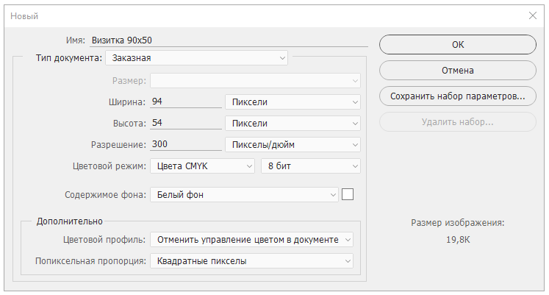

Переконайтеся що ваш макет в режимі CMYK і 8 бітний канал.
Якщо стоїть режим RGB, поміняйте на CMYK.

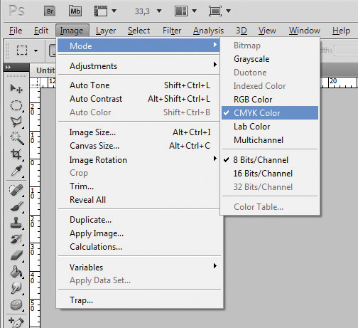

Зробіть ваш вайл без слоїв. Перейдіть в меню Layer (Шар) - виберіть Flatten Image (Виконати зведення).! Але не не Merge layers, а саме Flatten, тому що це різні речі.

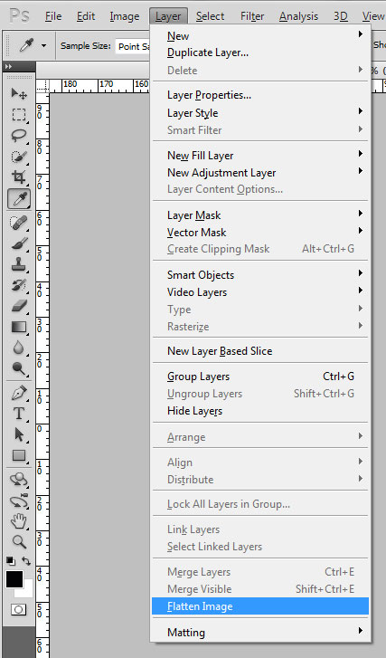

Збережіть свій макет. Потім зробіть копію для нас, бажано в форматі PDF, об'єднавши слої.
Для цього в меню File (Файл) виберіть пункт Save As ... (Зберегти як ...). У діалоговому вікні виберіть формат Photoshop PDF, зніміть галочку з параметра Layers (Слої) і поставте галочку навпроти вашого ICC Profile (робочого колірного профілю).
Зняття галочки зі слоїв об'єднає всі в один.

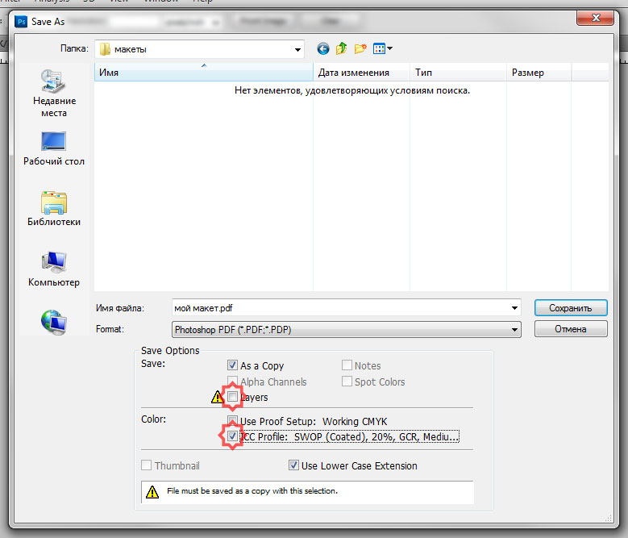

Після натискання на кнопку Save (Зберегти) вам буде наданий вибір додаткових параметрів PDF: на вкладці General (Загальні) виберіть Preset (попередньо встановлений варіант) Press Quality (Типографічна якість) і натисніть кнопку внизу діалогового вікна Save PDF (Зберегти PDF).

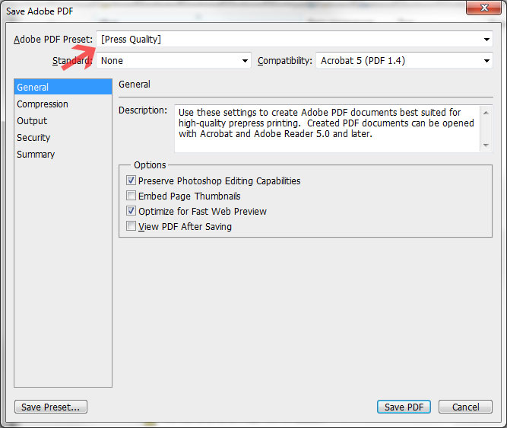

ІЛЮСТРАТОР

Перевірте розмір вашого макета.
В меню File (Файл) виберіть пункт Document setup ... (Налаштування документа ...),
в діалоговому вікні натисніть кнопку Edit Artboards

Переконайтеся що ширина W і висота H рівні дообрізного розміру. Наприклад, для візитки - 94х54мм
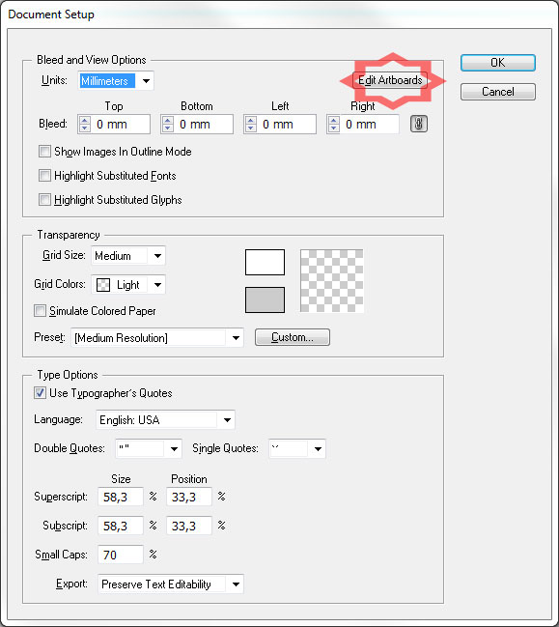

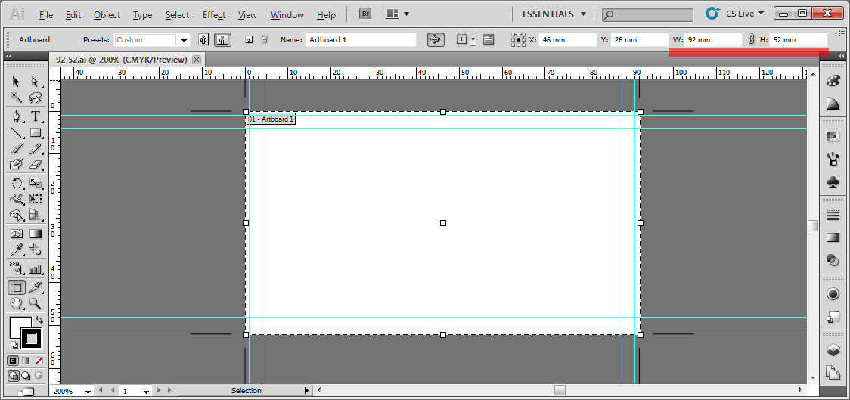
Переконайтеся що ваш макет в режимі CMYK Color. Якщо стоїть режим RGB, поміняйте на CMYK.

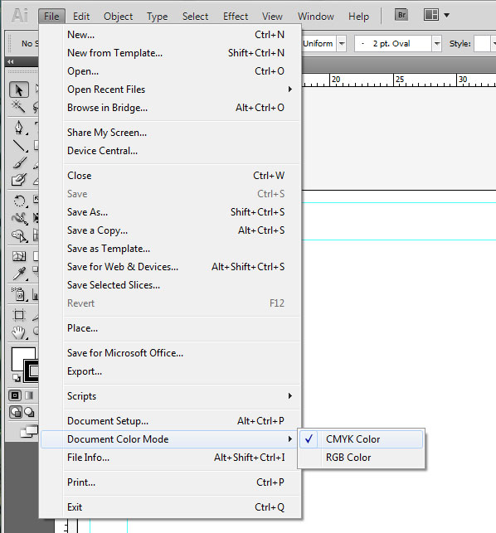
Перетворіть весь текст в криві. Для цього виділіть все, наприклад, комбінацією клавіш Ctrl + A і в контекстному меню виберіть Create outlines (Перетворити в криві).

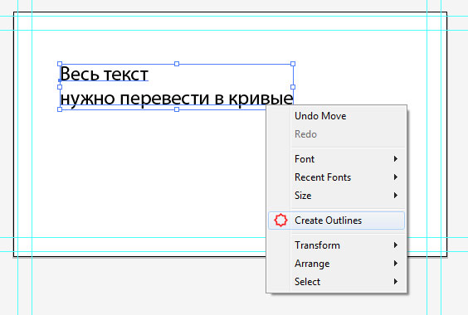
Збережіть свій макет. Потім зробіть копію для нас, бажано в форматі PDF. Для цього в меню File (Файл) виберіть пункт Save As ... (Зберегти як ...). У діалоговому вікні виберіть формат Adobe PDF.

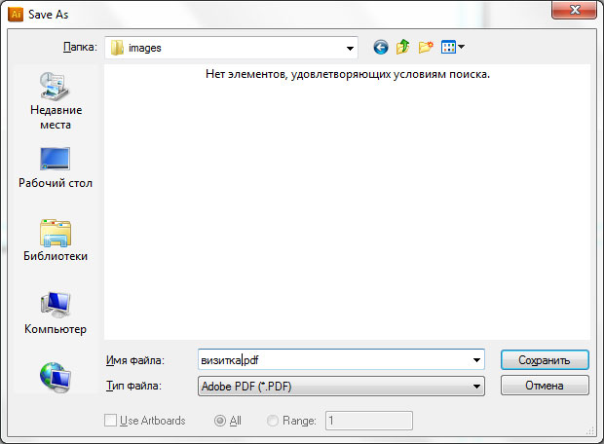

Після натискання на кнопку Save (Зберегти) вам буде наданий вибір додаткових параметрів PDF: на вкладці General (Загальні) виберіть Preset (попередньо встановлений варіант) Press Quality (Типографічна якість) і натисніть кнопку внизу діалогового вікна Save PDF (Зберегти PDF).

КОРЕЛ

Отже, ви вже підготували свій макет, тепер відкриваємо меню File (Файл) і вибираємо Publish To PDF (Зберегти в PDF)

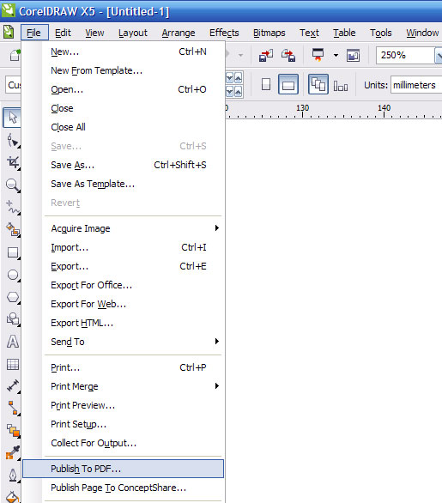

Потім у вікні, натискаємо Settings ... (Налаштування ...)
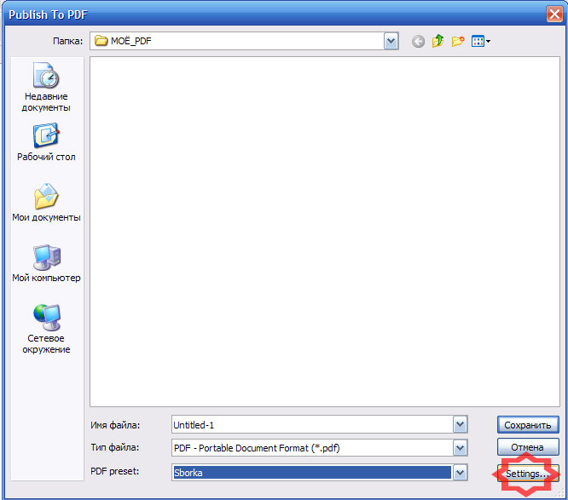

У вікні виставляємо настройки в точності як на зображеннях по всіх вкладках

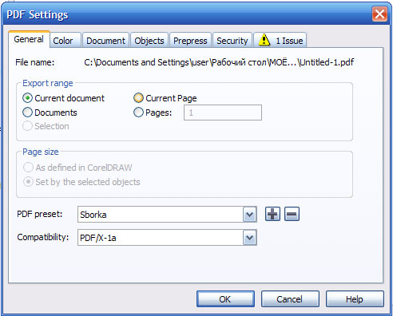
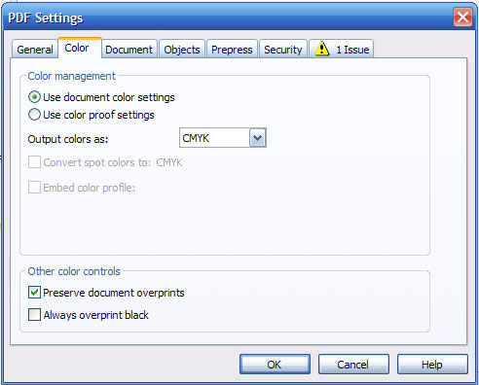
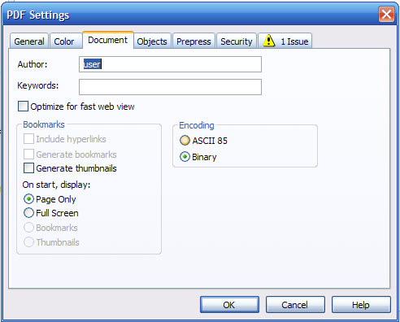
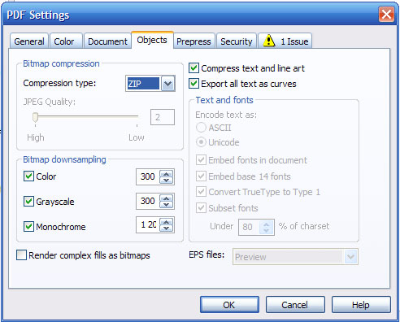
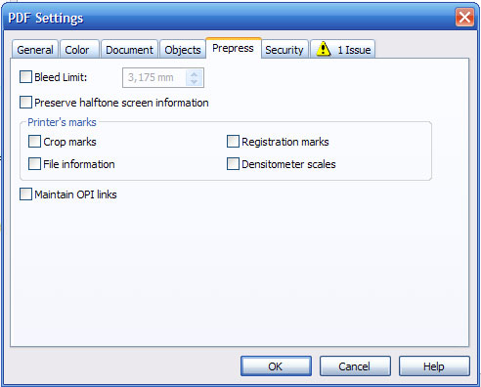

Потім на вкладці General натискаємо «+» вводимо назву наприклад «PRINT» і зберігаємо.

ГОТОВІ ШАБЛОНИ

Сторінка буде зроблена з точністю як на зборці але без календарів а там де папки і хенгери ставте ті картинки які є при замовлені…. (схематичні)
І формату ПНГ там непотрібно.

ВАЖЛИВО ЗНАТИ

колір
При офсетному друці допустиме коливання градації кольору до 10% (норма для офсетного обладнання).
Якщо в макеті світле обличчя і темний оборот можливо фізичне отмариваніе (перехід не закріпилася фарби з лицьового боку попереднього відбитка на зворотний бік подальшого листа в процесі друку / порізки). Якщо сумарна барвистість зображення перевищує 300%, неминучі появи ефектів Отмара, стирання, вищипування фарби з верхнього шару і злипання продукції.

Розмір
Допустима зміна вихідного розміру в більшу або меншу сторону до 4 мм.

Післядрукарські роботи
При різанні, вирубці, фальцюванню - допустима похибка в точності до 3 мм.
Замовлення з постдрукарськими роботами (нестандарт, біговка, фальцювання, перфорація) без превью з нормами виконання, або без коментаря до замовлення виконуються на розсуд виконавця.
Ламінація сторони за замовчуванням
Це означає, що лицьова сторона, перша сторінка в макеті, а також лівий або верхній макет по розміщенню на сторінці (для односторонніх по зображенню).
НЕ приймаються претензії до результатів виконання замовлення, якщо макет замовника містить:
Помилки правопису;
Чи не скориговані дефекти використовуваних зображень;
У формі оформлення замовлення при завантаженні макета зберігається останній макет.

Розміщення замовлення означає Вашу згоду з даними вимогами!

ШИРОКОФОРМАТНИЙ ДРУК

ЗАГАЛЬНА ІНФОРМАЦІЯ

Файли приймаються у форматах: TIF, JPG, PDF, PSD, EPS, CDR, AI
Не приймаються: GIF, BMP, PICT, DOC, XLS та ін.

Файли, які Ви завантажуєте через форму або на файлообмінник при оформленні замовлення, проходять "Ручну перевірку".

Перевірка Вашого макета займає як правило до 2-х годин, в робочий час з 10:00 до 19:00 (Пн-Пт).
Після перевірці замовлення макет може бути повернутий на доопрацювання, що може привести до зміни термінів виготовлення.

Що ми перевіряємо:
Відповідність зазначеним при замовленні розмірами;
Відповідність колірної моделі;
Відповідність розширення документу заданої якості друку.

При друці розміром більше 3 м допустима похибка 1 см на 1 м довжини готового виробу.
При друці розміром менше 3 м допустима похибка 5 мм на 1 м довжини.

За недотримання вимог зазначених в "Технічних вимогах" вся відповідальність лежить на замовнику.

Розміщений замовлення означає Вашу згоду з даними вимогами!

ТЕХНІЧНІ ВИМОГИ:

Розмір макета має бути 1: 1

Важлива інформація повинна розташовуватися не ближче 5 мм від краю готового виробу.
Файли не повинні містити міток різу, хрестів суміщення, шкал і будь-яких інших елементів.

Для банерів з люверсами - всі важливі елементи повинні знаходитися не ближче ніж 5 см від краю готового виробу.
Для банерів з кишенями - всі важливі елементи повинні знаходитися не ближче ніж 10 см від краю готового виробу.

Розширення для друку, за якістю:
360dpi: 50-70 px / inch;
540dpi: 75-100 px / inch;
720dpi: 75-120 px / inch;
1080dpi: 100-120 px / inch;
1440dpi: 150 px / inch;
1440+: 200 px / inch;
УФ: 150 px / inch;

Файли приймаються у форматах: TIF, JPG, PDF, PSD, EPS, CDR, AI
Не приймаються: GIF, BMP, PICT, DOC, XLS та ін.

Загальні вимоги до файлу
Колірна модель - CMYK
Всі слої зведені
Не містять альфа каналів
Шрифти в кривих
Не містить ole-об'єкти
Всі ефекти растровані
Не містять заблокованих елементів
Не містять посилань на вбудовані зображення (для формату CDR, AI і EPS)
Білі (світлі) поля по краях файлу - зробіть контуром в 1 піксель з заливанням по CMYK (0.0.0.20);

TIF - файл
стиснення LZW

JPG - файл
Тільки стандартний формат
Збережений з максимальною якістю
без стиснення

колір
Мінімальна колірність не менше 15%
Максимальна колірність не більш 300%
Колірний профіль не вбудовувати
Насичено чорний С-60 M-60 Y-60 K-100
Сірий С-0 M-0 Y-0 K-100

Розмір шрифту
Розмір шрифту для друку на світлому фоні не менше 7 мм
Розмір шрифту для друку на темному фоні не менше 8 мм.

ПЛОТЕРНА ПОРІЗКА

Файли приймаються у форматах: CDR, PDF
Не приймаються: AI, EPS, TIF, PSD, GIF, BMP, PICT, DOC, XLS та ін.

Загальні вимоги до файлу

друковане зображення
Всі слої зведені або згруповані
Без альфа каналів
Колірна модель - CMYK

лінія різу
Лінія різу вказується в макеті векторної кривої (абрисом 0.1 мм) поверх друкованого зображення
Вильоти друкованого зображення за лінію різу 1мм

Максимальна ширина
Макет повинен бути не більше 1300мм

НЕСТАНДАРТНИЙ БАНЕР

Важливо! При оформленні нестандартних пост робіт описуйте їх в коментарях і прикладайте превью.
Установка люверсів по індивідуальних побажаннях
Мітки для люверсів повинні бути проставлені безпосередньо в макеті на відстані 2.5см від краю по всьому периметру або тільки в тих місцях де Вам необхідно. Мітка - білий круг діаметром 7мм з обведенням 2 пікселя з заливанням по CMYK (0.0.0.20)

Банер нестандартної форми
Для трапецевидних банерів, трикутних, банерів Г-П-подібної форми - зробіть обведення 1 піксель з заливанням по CMYK (0.0.0.20);

БАНЕР ДВОСТОРОННІЙ

Банер двосторонній - "Книжка"
Це банер, який складається навпіл і скріплюється на загальні люверси.

Як оформити:
Додайте на макеті обидві сторони Вашого банера відповідно даної схеми.

При оформленні замовлення:
- вказуйте загальний розмір отриманого макета, а не готового виробу.
- вказуйте в коментарях, що це Банер двосторонній - "Книжка".

Правильне розташування макета:

